# **Лабораторная работа №1. Установка WAMP-сервера и OpenServer (web-сервера). Знакомство с языком PHP**

## **1.1 Установка и настройка WAMP сервера**

1. Cкачать <http://www.wampserver.com/ru/>;
2. Установить сервер, например, в **c:\wamp;**
3. В **c:\wamp\www** создать папку **test** внутри которой создать файл **index.php**;
4. Вставить в **index.php** (php-код можно писать либо просто в блокноте, либо, используя специальные системы разработки).

<**html**>  
<**head**>  
 <**title**>Пример</**title**>  
</**head**>  
<**body**>  
  
**<?php  
echo** (**'Привет, я - скрипт PHP!'**);  
**?>**</**body**>  
</**html**>

Обратите внимание, что HTML-код корректно обрабатывается интерпретатором PHP. Главная особенность языка PHP (кстати, чрезвычайно удобная): PHP-скрипт может вообще не отличаться от обычного HTML-документа. Сам код сценария начинается после открывающего тэга **<?php** и заканчивается закрывающим **?>**. Между этими двумя тэгами текст интерпретируется как программа, и в HTML-документ не попадает. Если же программе нужно что-то вывести, она должна воспользоваться оператором echo.

Итак, PHP устроен так, что любой текст, который расположен вне программных блоков, ограниченных **<?php** и **?>**, выводится в браузер непосредственно. В этом и заключается главная особенность PHP, в отличие от Perl и C, где вывод осуществляется только с помощью стандартных операторов.

1. Перезапустить WAMP, теперь файл index.php доступен по адресу:

**http://localhost/test** .

Таким образом в браузере набрать указанною ссылку. Для дальнейшей работы данную страницу можно не закрывать, а при необходимости обновлять. Для разработки приложений на языке PHP удобно пользоваться кроссплатформенной интегрированной средой разработки PHPStorm.

## **1.2 Установка и настройка OpenServer сервера**

Заходим на официальный сайт, где нужно нажать по кнопке **«Скачать»** (онарасполагается на верхней панели).

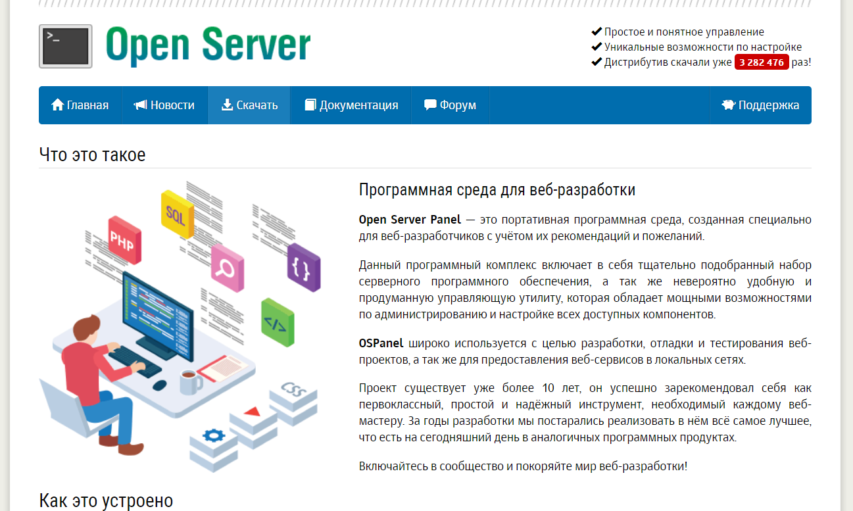

Запускаем загрузку, нажав на кнопку «Нет, спасибо, хочу просто скачать»

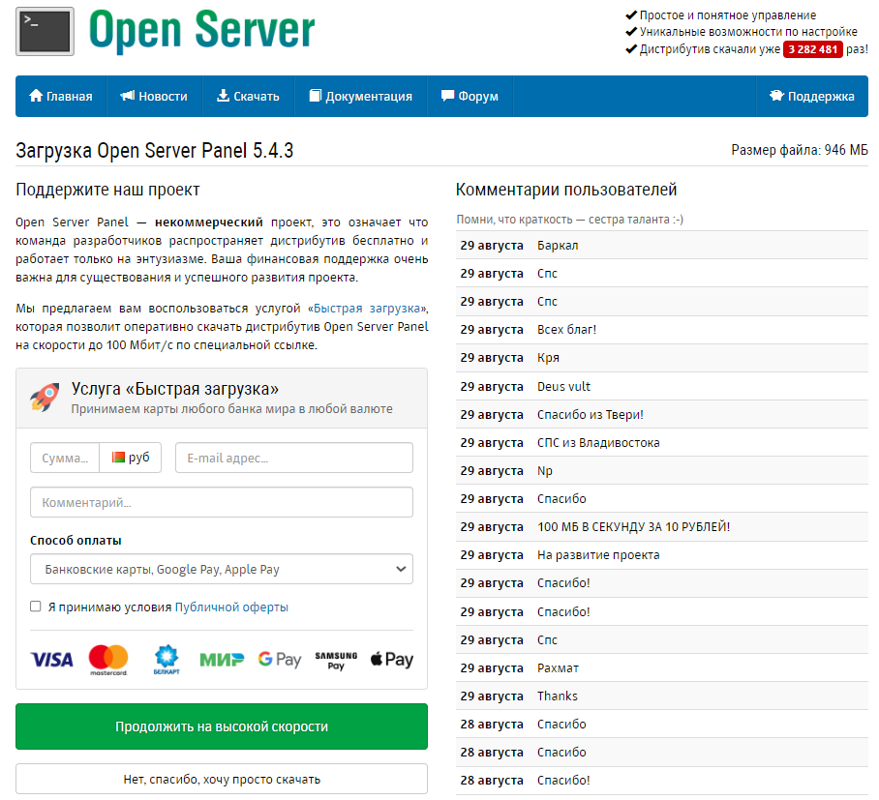

  Ожидайте завершения скачивания, а затем запустите полученный EXE-файл. Задайте путь, куда будет установлен локальный сервер, и нажмите **«Извлечь»**. Перейдите по пути установки программы и запустите находящийся там исполняемый файл.

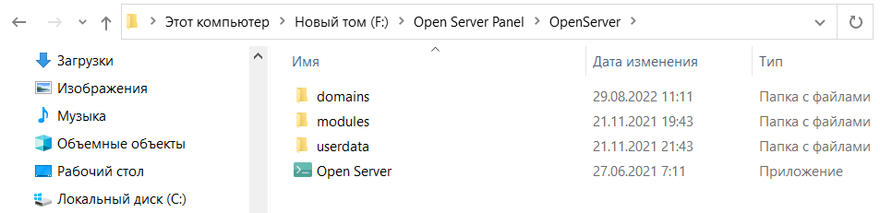

Выберите удобный язык интерфейса. Вы будете уведомлены, что запуск осуществляется впервые, а это значит, что нужно установить патчи для Microsoft Visual C++. Обязательно подтвердите эту операцию.

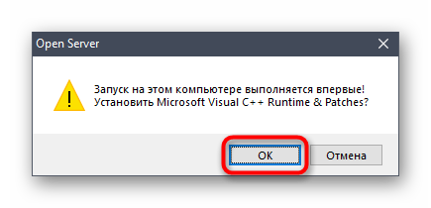

После установки желательно перезагрузить компьютер, и можно переходить к следующему этапу взаимодействия с OpenServer.

1. После запуска сервера обратите внимание на панель задач. Там щелкните по значку OpenServer.

2. В появившемся меню нажмите по кнопке **«Запустить»**. Ждем немного. Красный флажок сменится желтым, а после изменит цвет на зелёный. Сервер запущен.

3. После этого наведите курсор на **«Мои проекты»** и выберите там **«localhost»**.

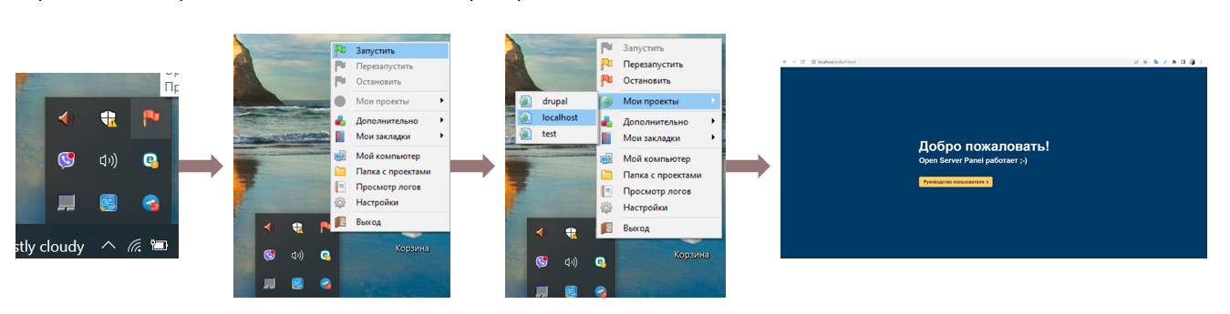

Если OpenServer не запускается – появляется окошко с надписью: «Сбой запуска!», то спускайтесь вниз по тексту к описанию настроек Open Server.

Теперь его нужно настроить.

OpenServer настройка.

Нажимаем на флажок. → В открывшемся меню нажимаем на пункт Настройки.

[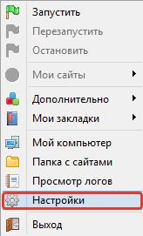](http://1akm.ru/wp-content/uploads/7-Nastroyki-open-servera.jpg)

Для тех, у кого OpenServer при запуске выдает Сбой запуска – необходимо в настройках перейти на вкладку Сервер и отметить галочкой пункт «Не вносить изменения в HOSTS файл», если openserver изначально запускается нормально, то тут галочку не ставим.

[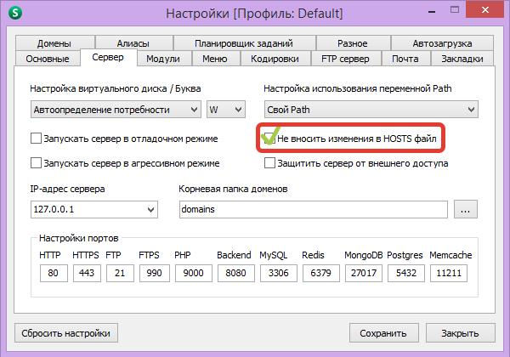](http://1akm.ru/wp-content/uploads/8-Open-server-nastroyki-server.jpg)

Ещё одна причина, по которой OpenServer не запускается – это порт. В настройках можно изменить 80-ый порт на другой.

[](http://1akm.ru/wp-content/uploads/8-Open-server-nastroyki-server.jpg)

## **Основы языка PHP**

Инструкции разделяются также, как и в C или Perl – каждое выражение заканчивается точкой с запятой. Закрывающий тег (**?>**) также подразумевает конец инструкции, поэтому два следующих фрагмента кода эквиваленты:

**<?php  
echo "Это тест"**;  
**?>**

и

**<?php echo "Это тест" ?>**

## **1.4 Комментарии в PHP скриптах**

Написание практически любого скрипта не обходится без комментариев. PHP поддерживает комментарии в стиле 'C', 'C++' и оболочки Unix. Например:

**<?php  
echo "Это тест"**;

*// Это однострочный комментарий в стиле c++  
/* Это многострочный комментарий  
 еще одна строка комментария */***echo "Это еще один тест"**;  
**echo "Последний тест"**; *# Это комментарий в стиле оболочки Unix***?>**

Однострочные комментарии идут только до конца строки или текущего блока PHP-кода, в зависимости от того, что идет перед ними.

<**h1**>Это **<?php** *# echo "простой";***?>** пример.</**h1**>  
<**p**>

Заголовок вверху выведет 'Это пример'. Но будьте внимательны, следите за отсутствием вложенных 'C'-комментариев, они могут появиться во время комментирования больших блоков:

**<?php***/*   
 echo "Это тест"; /* Этот комментарий вызовет проблему */*\*/  
**?>**

Однострочные комментарии идут только до конца строки или текущего блока PHP-кода, в зависимости от того, что идет перед ними. Это означает, что HTML-код после // ?> БУДЕТ напечатан: ?> выводит из режима PHP и возвращает в режим HTML, но // не позволяет этого сделать.

## **1.5 Переменные в PHP**

Имена переменных обозначаются знаком $. Тоже самое "Привет, я – скрипт PHP! " можно получить следующим образом:

**<?php**$message = **"Привет, я - скрипт PHP (выведено с использованием переменных)!"**;  
**echo** $message;  
**?>**

Более подробно переменные будут рассмотрены в следующей лабораторной работе.

Задание

Установить на компьютер web-сервер Apache, например, сборку *Wamp* или *Openserver*, а также любой редактор кода PhpStorm, Sublime Text, Visual Studio Code и др.

Напишите свою первую простейшую программу (программы), аналогичные в соответствие с представленными примерами на лекции (у каждого студента своя программа). Просмотрите результат в одном из браузеров. Изучите различные варианты написания комментариев.